《数据库系统大型实验》实验报告
—— 学生成绩管理系统

班级 计科1401 学号 201407670115 姓名 李宇渊

需求分析

数据需求描述
该系统数据需求描述如下：
(1)学校设置了各专业，在专业下开设班级，每个班级包含若干学生，学生信息至少需要包含学号、姓名、性别、年龄、生源所在地、已修学分总数等数据项；另外，需要有地区信息，用于统计某一地区的学生数；
(2)课程信息表至少需包含课程编号、课程名称、任课教师、开课学期、学时、考试或考查、学分等数据项，课程根据班级开设。
(3)教师信息至少需要包含教师编号、姓名、性别、年龄、职称、联系电话等数据项；
(4)学生成绩至少需要学号，学期，课程名称，成绩，任课老师等数据项；

系统功能需求
该系统需要实现以下业务处理和查询功能：
(1)学生成绩按每学年成绩统计（信息管理）
(2)学生成绩名次排定（信息管理）
(3)每门课程平均成绩统计（信息管理）
(4)学生所学课程及学分统计（信息管理）
(5)对每个学生输入成绩的时候，自动生成学生的已修学分总数（信息管理）
(6)学生成绩查询（信息查询）
(7)教师任课查询（信息查询）
(8)班级课程开设查询（信息查询）

性能需求
该系统的性能需求如下：
(1)操作界面友好
(2)操作简单方便
(3)系统反应迅速

数据字典
数据项
数据项 | 学号Sno
含义说明 | 唯一标识每个学生
别名 | 学生编号
类型 | 字符类型
长度 | 8
取值范围 | 00000000至99999999
取值含义 | 前两位标别该学生所在年级，后六位按顺序编号
与其他数据项的逻辑关系

数据项 | 姓名Sname
含义说明 | 标识每个学生的名字
别名 | 学生姓名
类型 | 字符类型
长度 | 20
取值范围 | 中文字符
取值含义
与其他数据项的逻辑关系

数据项 | 性别Ssex
含义说明 | 标识每个学生的性别
别名 | 学生性别
类型 | 字符类型
长度 | 2
取值范围 | ‘男’或‘女’
取值含义
与其他数据项的逻辑关系

数据项 | 年龄Sage
含义说明 | 标识每个学生的年龄
别名 | 学生年龄
类型 | 整数类型
长度 | 1
取值范围 | 0至100
取值含义
与其他数据项的逻辑关系

数据项 | 班级Sclass
含义说明 | 标识每个学生所在班级
别名 | 学生班级
类型 | 整数类型
长度 | 4
取值范围 | 1或2
取值含义 | 表示学生在读的班级
与其他数据项的逻辑关系

数据项 | 专业Smajor
含义说明 | 标识每个学生的专业
别名 | 学生专业
类型 | 字符类型
长度 | 20
取值范围 | 中文字符
取值含义 | 表示学生在读专业
与其他数据项的逻辑关系

数据项 | 生源所在地Sbirthplace
含义说明 | 标识每个学生的生源所在地
别名 | 学生出生地
类型 | 字符类型
长度 | 20
取值范围 | 中文字符
取值含义 | XX省XX市
与其他数据项的逻辑关系

数据项 | 已修学分总数Screditget
含义说明 | 标识每个学生已修学分总数
别名 | 学生已修学分
类型 | 实数类型
长度 | 4
取值范围 | 0至2³²-1
取值含义 | 表示学生已修的学分之和
与其他数据项的逻辑关系

数据项 | 地区信息Splace
含义说明 | 标识每个学生原生活地区
别名 | 学生原生活地区信息
类型 | 字符类型
长度 | 20
取值范围 | 中文字符
取值含义 | XX省XX市
与其他数据项的逻辑关系

数据项 | 课程编号Cno
含义说明 | 唯一标识每门课程
别名
类型 | 字符类型
长度 | 3
取值范围 | 000至999
取值含义 | 三位按顺序编号
与其他数据项的逻辑关系

数据项 | 课程名称Cname
含义说明 | 标识每个课程的名称
别名
类型 | 字符类型
长度 | 20
取值范围 | 中文字符
取值含义
与其他数据项的逻辑关系

数据项 | 开课学期Cterm
含义说明 | 标识每门课程的开课学期
别名 | 课程开课学期
类型 | 字符类型
长度 | 15
取值范围 | 20XX(X)-20XX(X)
取值含义
与其他数据项的逻辑关系

数据项 | 学时Ctime
含义说明 | 标识每门课程的学时数
别名 | 课程学时
类型 | 整数类型
长度 | 4
取值范围 | 0至2³²-1
取值含义
与其他数据项的逻辑关系

数据项 | 考核性质Ctype
含义说明 | 标识每门课程的考核性质
别名 | 课程考核性质
类型 | 字符类型
长度 | 4
取值范围 | ‘考试’或‘考查’
取值含义
与其他数据项的逻辑关系

数据项 | 学分Ccredit
含义说明 | 标识每门课程的学分
别名 | 课程学分
类型 | 实数类型
长度 | 4
取值范围 | 0至2³²-1
取值含义
与其他数据项的逻辑关系

数据项 | 教师编号Tno
含义说明 | 唯一标识每个教师
别名
类型 | 字符类型
长度 | 3
取值范围 | 000至999
取值含义 | 三位按顺序编号
与其他数据项的逻辑关系

数据项 | 姓名Tname
含义说明 | 标识每个教师的名字
别名 | 教师姓名
类型 | 字符类型
长度 | 20
取值范围 | 中文字符
取值含义
与其他数据项的逻辑关系

数据项 | 性别Tsex
含义说明 | 标识每个教师的性别
别名 | 教师性别
类型 | 字符类型
长度 | 2
取值范围 | ‘男’或‘女’
取值含义
与其他数据项的逻辑关系

数据项 | 年龄Tage
含义说明 | 标识每个教师的年龄
别名 | 教师年龄
类型 | 整数类型
长度 | 1
取值范围 | 0至100
取值含义
与其他数据项的逻辑关系

数据项 | 职称Trank
含义说明 | 标识每个教师的职称
别名 | 教师职称
类型 | 字符类型
长度 | 20
取值范围 | 中文字符
取值含义
与其他数据项的逻辑关系

数据项 | 联系电话Tphone
含义说明 | 标识每个教师的联系电话
别名 | 教师电话
类型 | 字符类型
长度 | 11
取值范围 | 00000000000至99999999999
取值含义
与其他数据项的逻辑关系

数据项 | 成绩Gscore
含义说明 | 标识每门课程的成绩
别名 | 课程成绩
类型 | 整数类型
长度 | 4
取值范围 | 0至100
取值含义
与其他数据项的逻辑关系

数据结构
“学生”是该系统中的一个核心数据结构：
数据结构 | 学生Students
含义说明 | 是学生成绩管理系统的主体数据结构，定义了一个学生的有关信息
组成 | 学号、姓名、性别、年龄、班级、专业、生源所在地、已修学分总数、地区信息

数据结构 | 课程Courses
含义说明 | 是学生成绩管理系统的主体数据结构，定义了一个课程的有关信息
组成 | 课程编号、课程名称、任课教师、开课学期、学时、考试或考查、学分

数据结构 | 教师Teachers
含义说明 | 是学籍管理子系统的主体数据结构，定义了一个教师的有关信息
组成 | 教师编号、姓名、性别、年龄、职称、联系电话

数据结构 | 学生成绩Grades
含义说明 | 是学籍管理子系统的主体数据结构，定义了一个学生成绩的有关信息
组成 | 学号，学期，课程名称，成绩，任课老师

数据流
数据流：学生信息
说明：为系统用户提供学生的详细资料
数据流来源：学生
数据流去向：信息管理、信息查询、学生成绩
组成：学号、姓名、性别、年龄、班级、专业、生源所在地、已修学分总数、地区信息

数据流：课程信息
说明：为系统用户提供课程的详细资料
数据流来源：课程
数据流去向：信息管理、信息查询、学生成绩
组成：课程编号、课程名称、任课教师、开课学期、学时、考试或考查、学分

数据流：教师信息
说明：为系统用户提供教师的详细资料
数据流来源：教师
数据流去向：信息管理、信息查询、学生成绩
组成：教师编号、姓名、性别、年龄、职称、联系电话

数据流：学生成绩信息
说明：为系统用户提供成绩的详细资料
数据流来源：学生、教师、课程
数据流去向：信息管理、信息查询
组成：教师编号、姓名、性别、年龄、职称、联系电话

数据存储
数据存储：学生登记表
说明：记录学生的基本情况
流入数据流：
流出数据流：学生信息
组成：学号、姓名、性别、年龄、班级、专业、生源所在地、已修学分总数、地区信息
存取方式：随机存取

数据存储：课程登记表
说明：记录课程的基本情况
流入数据流：
流出数据流：课程信息
组成：课程编号、课程名称、任课教师、开课学期、学时、考试或考查、学分
存取方式：随机存取

数据存储：教师登记表
说明：记录教师的基本情况
流入数据流：
流出数据流：教师信息
组成：教师编号、姓名、性别、年龄、职称、联系电话
存取方式：随机存取

数据存储：成绩登记表
说明：记录成绩的基本情况
流入数据流：学生信息、课程信息、教师信息
流出数据流：学生成绩信息
组成：学号、姓名、性别、年龄、班级、专业、生源所在地、已修学分总数、地区信息
存取方式：随机存取

概念结构设计
Students
姓名
地区信息
学号PK
性别
年龄
班级
专业
生源所在地
已修学分总数

局部E-R图

Courses
课程名称
课程编号PK
任课教师
开课学期
学时
考核性质
学分

Teachers
姓名
教师编号PK
性别
年龄
职称
联系电话

Grades
成绩PK
学期
课程名称
任课老师
学号FK

全局E-R图
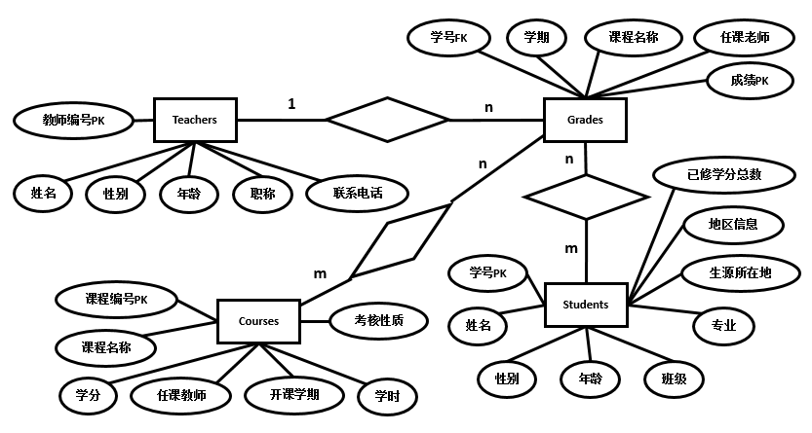

优化后的全局E-R图
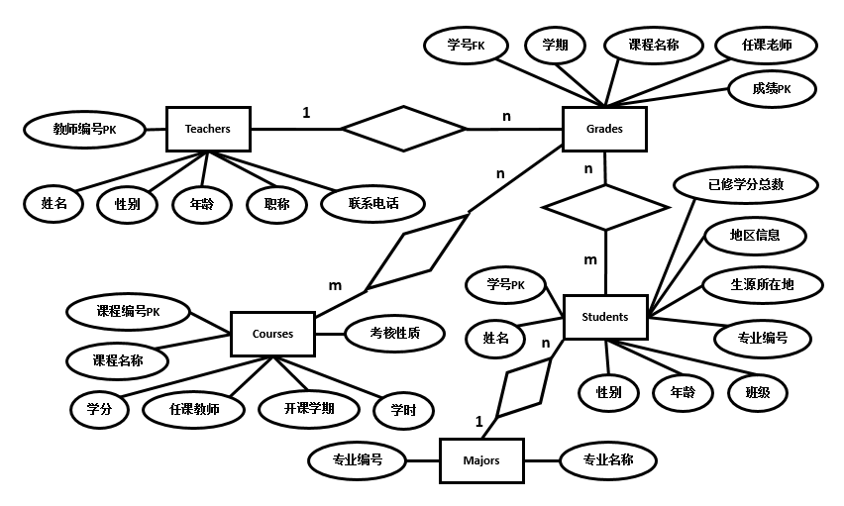

逻辑结构设计

关系模式设计
Students(Sno, Sname, Ssex, Sage, Sclass, Smajor, Sbirthplace, Splace, Screditget);
Courses(Cno, Cname, Ccredit, Tno, Cterm, Ctime, Ctype);
Teachers(Tno, Tname, Tsex, Tage, Trank, Tphone);
Grades(Gscore, Sno, Cterm, Cname, Tno);

数据类型定义
Mno 字符类型 长度3位
Mname 字符类型 长度20位
其余项已在数据项中说明

关系模式的优化
Students(Sno, Sname, Ssex, Sage, Sclass, Mno, Sbirthplace, Splace, Screditget);
Courses(Cno, Cname, Ccredit, Tno, Cterm, Ctime, Ctype);
Teachers(Tno, Tname, Tsex, Tage, Trank, Tphone);
Grades(Gscore, Sno, Cterm, Cno, Tno);
Major(Mno, Mname);

物理结构设计

聚簇设计
聚簇：表Majors中的Mno和Mname属性列；
原因：Mno和Mname属性列的值初次导入后很少修改，而且访问频率较高，建立聚簇后能有效提高查询效率。

索引设计
索引：主键属性列和外键属性列；
原因：不仅有助于唯一性检查的完整性检查，还可以加快连接查询的速度；
索引：表Grades中Gscore属性列降序；
原因：有助于加快名次查询的速度。

分区设计
系统数据量较小，所以全部都存放于同一磁盘中

数据库实施

基本表建立
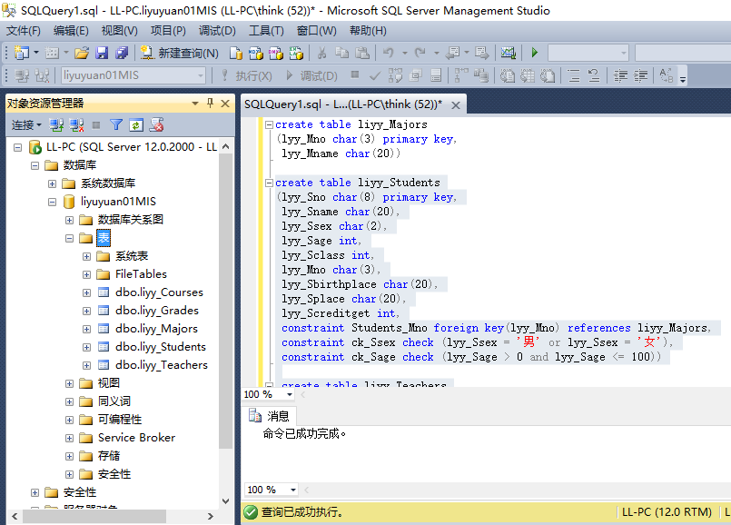

视图的建立
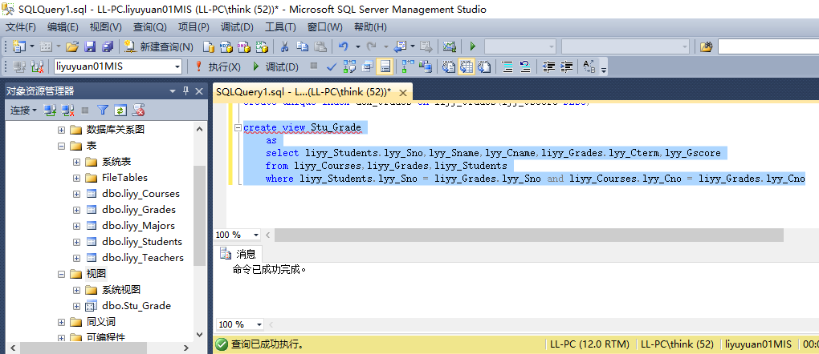

索引的建立
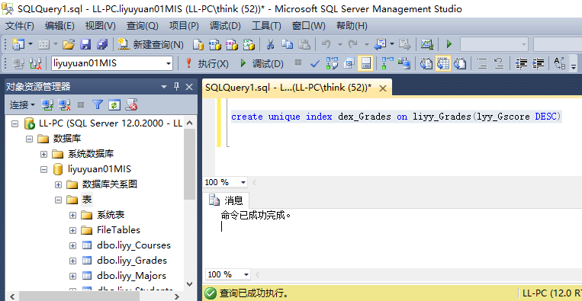
备注：主键与外键的索引系统已经自动建立，lyy_Mno已经作为外键，不能再建立聚簇。

触发器建立
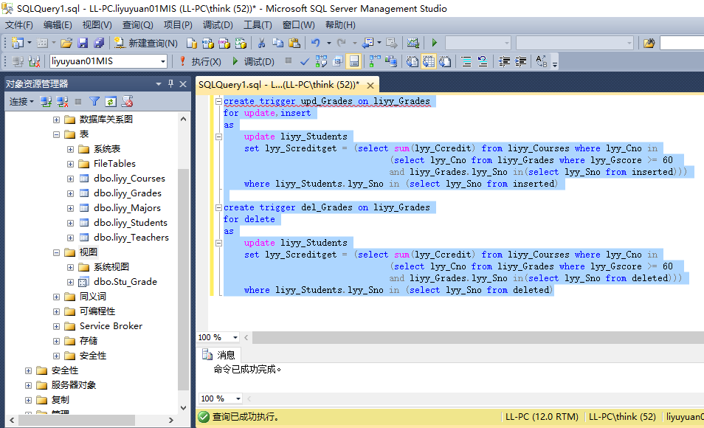

存储过程建立
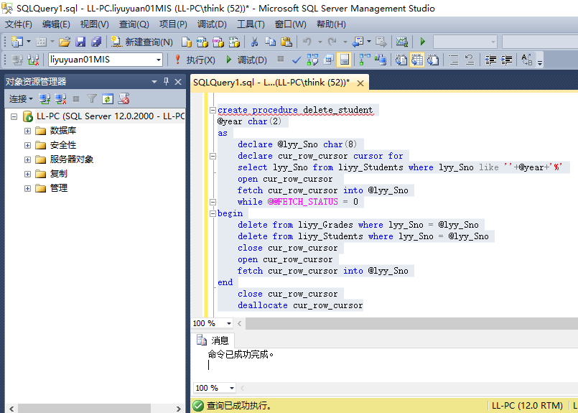
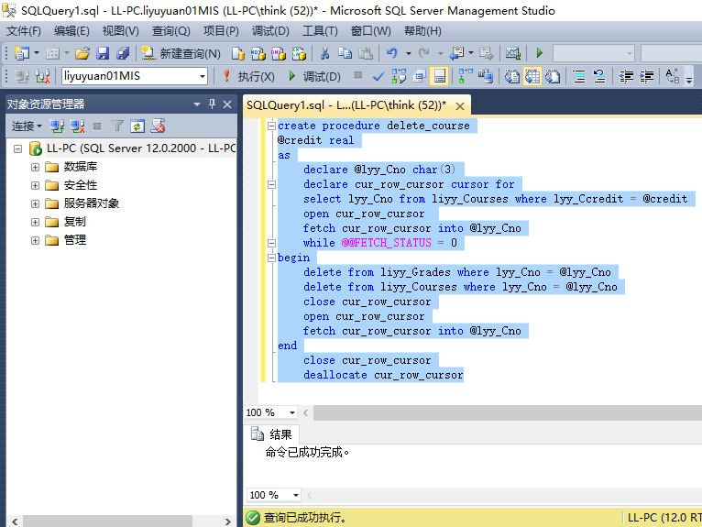

应用系统开发与试运行

开发平台和开发环境介绍
开发平台：Visual Stdio 2015
开发环境：系统windows 10
处理器Intel(R) Core(TM) i5-4300 CPU @1.90GHz 2.49GHz

系统功能图
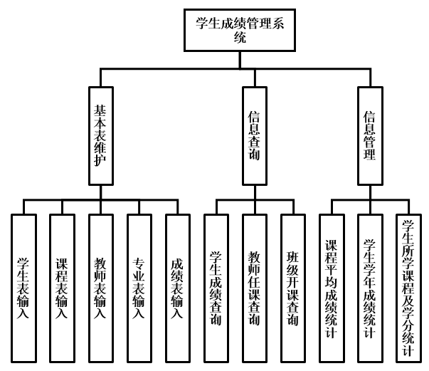

实验总结

遇到的问题和解决的办法
问题一：windows控件过多，使用时不能区分；
解决办法：根据各个控件的类型和作用进行命名，调用的时候便一目了然（比如：学号的标签控件命名为laSno）；
问题二：用C#调用sql语句时，命令为字符串形式，不会检查语法错误，也不能换行缩进，造成程序调试时经常出错；
解决办法：把sql语句先写到SQL Server Management Studio中，调试成功后，再复制回Visual Studio。

系统设计的不足
- 成绩表以成绩作为主键，非常不合理，会造成成绩相同则无法输入的问题；
- 系统登入时没有区分学生、教师以及管理员。

进一步改进思路和体会
改进思路：
- 重建成绩表，以学号和课程编号作为联合主键；
- 系统登入时区分学生、教师和管理员，学生只开放查询功能，老师开放查询功能和成绩输入功能，管理员开放全部功能。
体会：
学生成绩管理系统的建立看似简答，但在建立过程中还是遇到了各种各样的问题，所以我深刻地体会到纸上谈兵终究是理论的东西，动手实践才是真理。

